**SAI**

**Secretaria de Apoio Internacional**

**Iulisloi Zacarias, Júlio Moerschbacher, Rafael A. Vitalli, Ricardo Ferrari, Rodrigo Tirbusky, Cristiano Bertolini**

Departamento de Tecnologia da Informação – Centro de Educação Superior Norte – RS – Universidade Federal de Santa Maria (UFSM)

Caixa Postal 54 – 98400-000 – Frederico Westphalen – RS – Brasil

{iuli.zacarias,rafavitalli}@gmail.com,{juliowm}@hotmail.com, cristiano_bertolini@ufsm.br

mais emails aqui……….

**Abstract.** *This paper aims to analyze and study the functioning of the system to support the exchange of Federal University of Santa Maria. As a result of analysis and study we developed an application capable of performing all the work automatically by the web.*

**Resumo.** O presente artigo tem como objetivo analisar e estudar o funcionamento do sistema de apoio a intercâmbio utilizados pela SAI, da Universidade Federal de Santa Maria. Como resultado da análise e estudo desenvolveu-se uma aplicação capaz de realizar todo o serviço automaticamente pela *web*.

**1. Introdução**

Para muitos, realizar intercambio é um sonho que passa por suas cabeças desde pequenos, a cada ano existem mais e mais alunos em busca de uma chance de realizarem intercambio, indo atrás de agencias ou bolsas de estudo para conseguirem unir a educação com a experiencia de residirem em outro pais.

De acordo com o Folha vitória (2015), no ano letivo de 2013/2014, 13.286 estudantes brasileiros efetuaram matriculas em faculdades norte-americanas, um aumento de 22,2% a mais que no ano anterior e segundo o G1 (2014) no ano de 2014 mais de 230 mil pessoas realizaram algum tipo de curso fora do Brasil.

A motivação para o desenvolvimento deste sistema surgiu através da necessidade identificada na SAI, que consiste em otimizar o processo de documentação e cadastro das informações dos alunos que realizam intercâmbio, de uma forma mais simples, centralizada e capaz de gerar relatórios dinâmicos. As atuais informações são cadastradas em documentos eletrônicos e impressos, o que dificulta o cadastro.

Depois de analisadas todas as informações o principal objetivo deste trabalho é o desenvolvimento de um sistema de apoio para a SAI (Secretaria de Apoio Internacional), que permita realizar o cadastro das informações necessárias para os alunos brasileiro e estrangeiros de universidades vinculadas a mesma interessados na realização de intercambio.

Neste contexto, este artigo está assim estruturado: a Seção 2 apresenta o referencial teórico; a Seção 3 apresenta a solução proposta; a Seção 4, resultados e para finalizar a Seção 5, as referências.

# 2. Referencial Teórico

Focada no auxílio ao intercambio a SAI é vinculada ao Gabinete do Reitor da Universidade Federal de Santa Maria, e tem como função básica assessorar o reitor em assuntos internacionais por meio de um professor designado para assumir a função de Assessor do Reitor para esse tipo de assuntos (SAI, 2015).

        Com o passar dos anos a procura por convênios existentes teve um grande aumento, pois proporcionam a possibilidade da realização de intercâmbios; além das facilidades e cursos oferecidos pelas mais diversas Universidades, com esses benefícios a seu favor as atividades da SAI têm aumentado pois mais professores, técnico-administrativos e alunos mostram-se interessados nestes benefícios (SAI, 2015).

# 3. Solução Proposta

Nesta seção são apresentadas as informações que orientaram o desenvolvimento deste trabalho. Tem se como solução proposta neste trabalho a criação da aplicação que facilitara o trabalho dos profissionais da SAI no cadastro de alunos para intercambio, bem como informar a quantidade e localização dos alunos cadastrados no projeto.

Os cadastro de novos alunos interessados em realizar intercâmbio estão disponibilizados em dois tipos formulários para que os profissionais da SAI consigam realizar seu trabalho com sucesso, o primeiro formulário possibilita o cadastro de alunos que estão vindo de universidades estrangeiras para dentro da UFSM, possibilitando o cadastro de todos os dados alem de poder anexar todos os documentos necessário para o seu cadastro, já o segundo formulário fornece as mesmas funcionalidades, mas estas são disponibilizadas para o cadastro de alunos que estão saindo da UFSM para intercâmbio em outras universidades participantes do convênio.

A exibição da quantidade de alunos em intercâmbio, localização e tipos de intercâmbios, serão fornecidos através de gráficos e mapas, oferecendo filtros para melhorar e identificar o tipo de dados que o usuário deseja que sejam exibidos.

# 4. Resultados

Esta seção apresenta todos os resultados alcançados depois de analisarmos os dados enviados pelo pessoal da SAI, a criação da aplicação, a  modelagem do banco e migração dos dado disponibilizados pelo pessoal. Como resultados temos o cadastro de alunos para intercambio através de formulários online e a visualização das pessoas cadastradas em intercâmbio em forma gráfica e através de mapas, sendo eles demonstrados na sequência, o aplicativo pode ser acessado através do *link* <http://bit.ly/saitracking>.

Na figura 1, pode - se observar a parte  inicial do aplicativo desenvolvido, verificando assim que o aplicativo segue o padrão solicitado pelo pessoal da SAI, possuindo um menu simples com apenas 4 *links* para opções do aplicativo; inicio, informações, alunos estrangeiros e alunos brasileiros, além dos menus e *links* padrões solicitados.

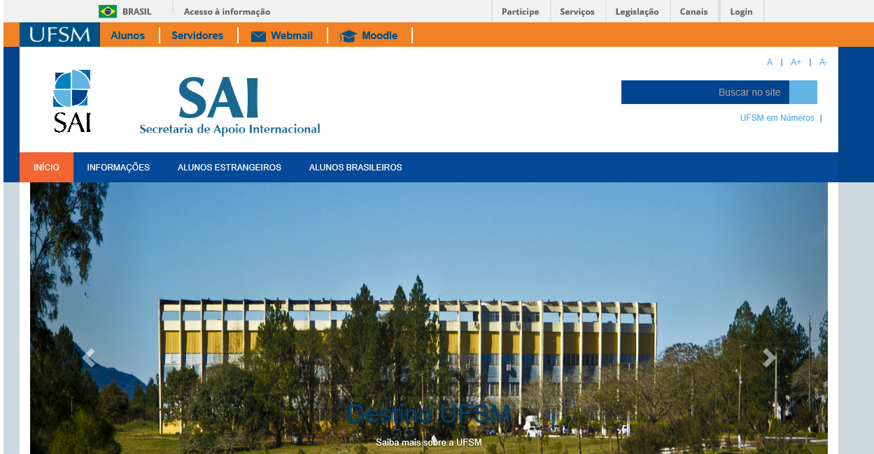

**Figura 1. Tela inicial do aplicativo.**

Seguindo na figura 2 apresentam - se alguns atalhos da pagina principal para a demonstração dos dados nos mapas, além de mais dois *links* para o cadastro de novos alunos que solicitarem intercâmbio.

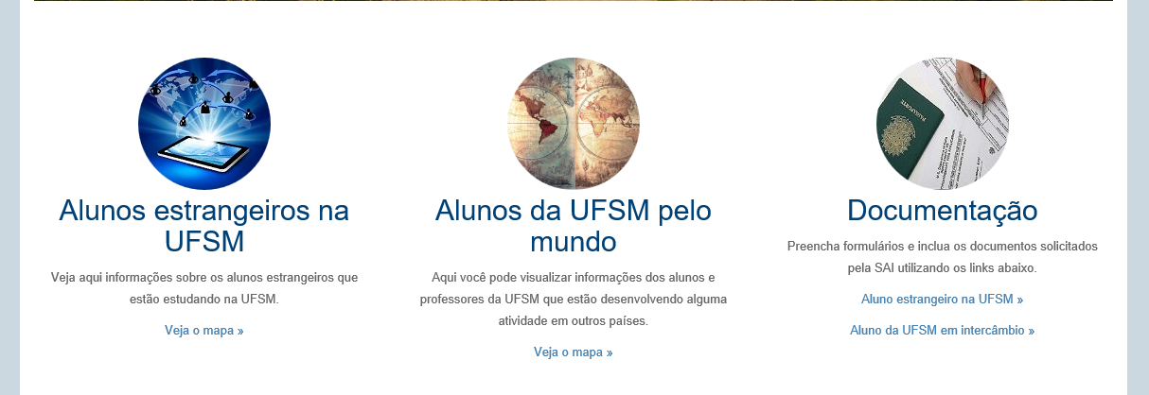

**Figura 2. Tela inicial do aplicativo demonstrando atalhos para mapas e cadastros.**

Seguindo ainda na pagina inicial, como mostra a figura 3, esta sendo exibido o gráfico intitulado Universidade conveniadas mais procuradas por brasileiros para intercâmbio, nele podemos perceber a universidade mais procurada pelos alunos cadastrados no sistema.

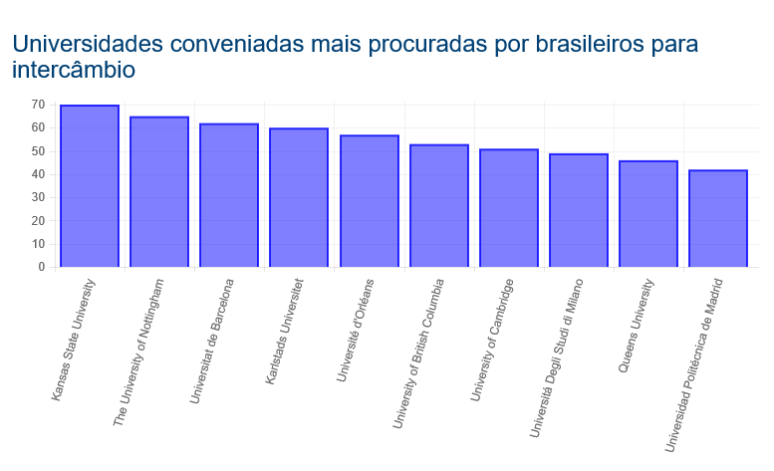

**Figura 3. Gráfico exibindo as universidades conveniadas mais procuradas por brasileiros.**

Além do gráfico demonstrado acima, utilizou-se mais dois tipos de filtros para demonstração gráfica de detalhes sobres os intercâmbios, como mostram as figuras 4 e 5, foram utilizados para o gráfico da figura 4, os países que mais recebem intercambistas brasileiros, já como mostra a figura 5 foram utilizados os dados disponíveis das línguas mais procuradas para realização de intercambio no exterior.

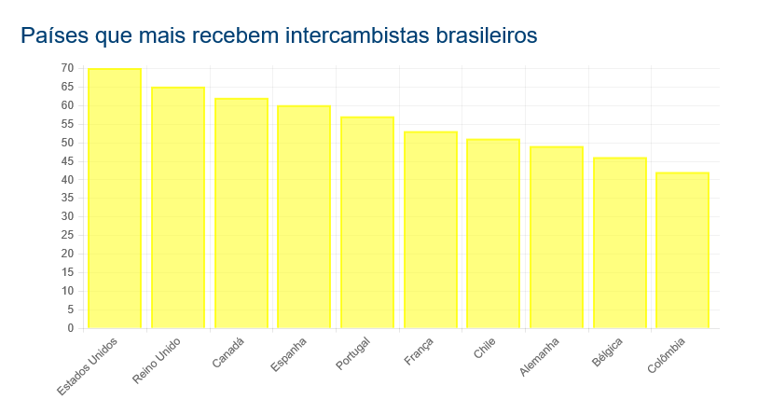

**Figura 4. Gráfico exibindo os países que mais recebem intercambistas brasileiros.**

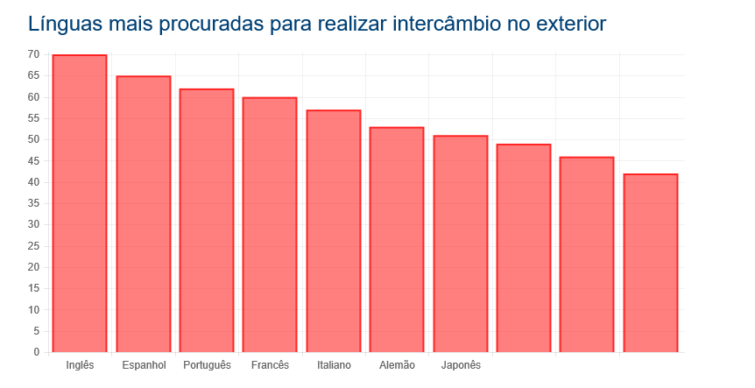

**Figura 5. Gráfico exibindo as línguas mais procuradas para realizar intercâmbio no exterior.**

# 5. Referências

Folha Vitória. **Dicas para quem quer fazer intercâmbio,** http://www.folhavitoria.com.br/geral/noticia/2015/11/dicas-para-quem-quer-fazer-intercambio.htm[l](http://www.folhavitoria.com.br/geral/noticia/2015/11/dicas-para-quem-quer-fazer-intercambio.html). Acessado em 15 Nov. 2015.

SAI, Secretaria de Apoio Internacional. **O que é a SAI?,** http://w3.ufsm.br/sai/index.php/sobre/a-sai. Acessado em 10 Nov. 2015.

G1. **Brasileiros buscam intercâmbio para melhorar inglês e se profissionalizarem.** http://g1.globo.com/jornal-hoje/noticia/2014/08/brasileiros-buscam-intercambio-para-melhorar-ingles-e-se-profissionalizar.html. Acessado em 11 Nov. 2015

**ainda n utilizados**

http://noticias.universia.com.br/estudar-exterior/noticia/2015/11/16/1133766/5-motivos-fazer-intercambio.html